1 класс (5)
Тема: гамма до мажор. Тоника.
Гамма – это движение звуков по порядку от нижней тоники до верхней тоники.
Тоника – первый звук гаммы, является первой ступенью.
Мажор – название лада, «просветлённого и веселого».
Лад – это когда звуки дружат между собой.
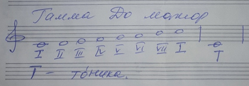
Нумерация ступеней в гамме обозначается римскими цифрами, т.е. I – первая ступень, II – вторая, и т.д.
Ступень – это номер ноты в гамме, например V означает ноту соль.
Д/3: выучить обозначения нот в гамме до мажор римскими цифрами, переписать гамму до мажор в тетрадь по образцу. Переписать из учебника №4, 5, подписать сильную и слабую доли такта.

